审核计划
受审核方名称 | 河北蒙羊食品有限责任公司
注册地址 | 河北省邢台市巨鹿县开发区黄巾大道以北四号路以东
经营地址 | 河北省邢台市巨鹿县开发区黄巾大道以北四号路以东
联系人 | 王利玲 |  |  | 联系电话 |  | 13730099309 |  |  | 邮编 |  | 413584289@qq.com
最高管理者 | 赵学志 |  |  | 联系电话 |  |  |  |  | 邮箱
合同编号. | 1243-2021-H |  |  | 审核领域 |  | □QMS□EcMS□EMS□OHSMS  □FSMS ■HACCP □EnMS
审核类型 | ■初次认证第（二）阶段□监督审核 □再认证 □扩项审核 □其他
审核方法 | ☑现场审核 ☑远程审核 □非现场审核（仅限一阶段）
远程审核方式 | □音频□视频□数据共享□远程接入
远程审核资源 | □网络 □智能手机 □台式电脑 □笔记本电脑 □录像机 □照相机 □可穿戴设备
审核目的 | ■第二阶段审核：验证组织管理体系的建立、实施运行的符合性及有效性，以确定是否推荐认证注册。  □再认证：验证组织管理体系的符合性和持续有效性，以确定是否推荐保持认证注册资格并换发认证证书。  □特殊审核: □确定是否推荐同意扩大范围的申请并换发认证证书。  □跟踪调查投诉、曝光情况，确认获证客户是否已实施有效的整改措施。  □调查获证客户变更信息，确定管理体系持续有效运行。  □对被暂停客户进行跟踪审核，验证被暂停原因是否已消除，以确定是否恢复认证注册资格。  □验证管理体系实施运行的符合性及有效性。
审核范围 | 位于河北省邢台市巨鹿县开发区黄巾大道以北四号路以东河北蒙羊食品有限责任公司饺子车间的速冻生制品（速冻饺子）、肉制车间的酱卤肉（羊蝎子、牛脖骨）、切片车间的冷冻预制调理肉类（牛肉、羊肉、鸡肉、鱼肉）和速冻生制品（肉串）的生产 |  |  |  |  |  |  |  |  | 专业  代码 | CI-1;CIII
审核准则 | □GB/T19001-2016/ISO 9001:2015 □GB/T 50430-2017□GB/T24001-2016/ISO 14001:2015  □GB/T45001-2020/ISO45001：2020标准 □ISO 22000:2018  ■GB/T 27341-2009&GB 14881-2013&危害分析与关键控制点（HACCP体系）认证补充要求1.0  □GB/T 23331-2020/ISO 50001:2018  □RB/T (行业认证标准)  □适用于受审核方的法律法规及其他要求； □认证合同  □受审核方管理体系文件 (手册版本号：)
审核日期 | 现场&远程审核于2021年12月19日 上午至2021年12月19日 下午(共1.0天)
审核日期 | 远程审核于年月日上午至年月日下午 (共天)
审核语言 | □普通话□英语□其他
审核组成员
组内身份 | 姓名 | 性别 | 注册证书号 |  |  | 专业代码 |  | 联系电话 |  |  |  | 见证安排
组长 | 张静 | 女 | 2021-N1HACCp-3011923 |  |  | CI-1 |  | 13501146660
组员 | 陈丽丹 | 女 | 2021-N1HACCP-1246137 |  |  |  |  | 13818030725
组员 | 王薇 | 女 | ISC-JSZJ-450  河北邢东牧业有限公司 |  |  | CI-1,CIII |  | 17340921189
技术专家信息
组内身份 | 姓名 | 性别 | 现工作单位名称 |  | 职务或职称 | 专业代码 |  | 组内代码 |  |  |  | 联系电话
承诺: 在审核过程中接触的有关受审核方特定产品或机密信息，未经受审核方书面同意不得透露给第三方。当法律要求需要信息提供给第三方时，公司书面通知受审核方所要提供的信息。
审核组长 | 张静 |  | 审核方案  管理人员 |  | 李凤娟 |  | 受审核方  签字及公章
联系电话 | 13501146660
日期 | 2021-12-09 |  | 日期 |  | 2021-12-09 |  | 日期

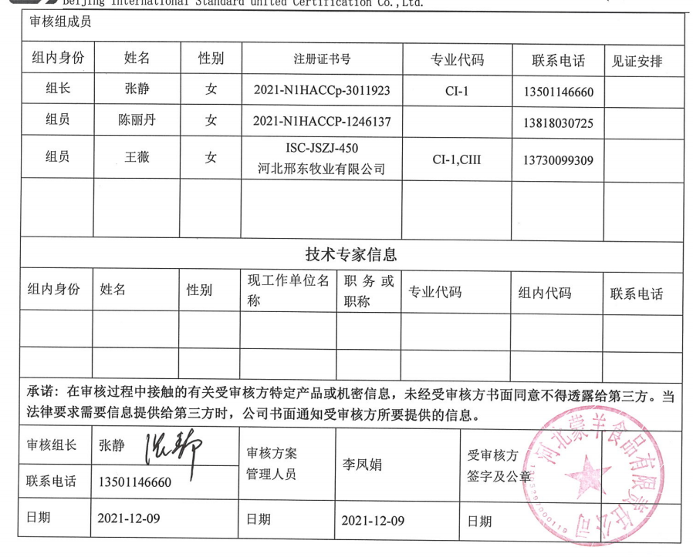
审核日程安排
日期 | 时间 | 部门 | 过程 | 涉及条款 | 审核人员
2021-12-19 | 第一天
2021-12-19 | 08:30 |  | 首次会议 |  | A（现场）/B(远程）/C
2021-12-19 | 09:00-10：30 | 领导层 | 总要求、认证范围、方针和目标，资源管理、领导作用、岗位和职责、目标管理、内外部沟通、持续改进的机制、重大投诉处理、重大体系事故和变更管理、应急准备和响应，顾客反馈、产品召回、行业抽查情况、持续改进 | H:  4.1/4.2.1/4.2.2/5.1/5.2/5.3/5.5及GB14881相关条款内容及1.0要求 | A/B/C
2021-12-19 | 10:30-12：00 | 食品安全小组组长/HACCP小组长 | 食品安全/HACCP小组、前提方案/GMP、实施危害分析的预备步骤、危害分析和制定控制措施、操作性前提方案(PRPs)/SSOP的建立、HACCP计划的建立、预备信息的更新、规定前提方案和HACCP计划文件的更新、验证策划、标识和可追溯性系统/计划、控制措施组合的确认、食品安全管理体系的验证、改进、产品召回、应急预案、 HACCP记录的保持、食品欺诈和过敏原控制 | H:6.1/6.3/6.4/6.7/6.8/ 7.1-7.9  GB14881:3/4/5/6/8/9/11/13  HACCP1.0要求 | A/C
2021-12-19 | 12:00-12:30 | 技术部 | 关键限值的确认 | H：7.5 | A/C
2021-12-19 | 10:30-12:30 | 综合部 | 岗位职责/权限、文件和记录管理、目标管理、内外部沟通、人力资源保障计划、人员健康管理、持证上岗人员、人员招聘、员工培训及有效性评价、工作环境、内部审核、管理评审、标识和追溯计划、产品召回计划、原辅料、包装材料安全保障制度 | H:4.2.3/4.2.4/5.2/5.3/5.4/5.5/6.2/6.5/6.7/7.9  GB14881:6.3/12/13/14 | B
2021-12-19 | 12：30-13:00 | 午餐 |  |  | A/B/C
2021-12-19 | 13:00-15:00 | 生产部 | GMP,SSOP的现场情况、原材料和包装材料保障计划的现场情况、关键控制点的监视系统及纠偏、标识和追溯计划、潜在不符合品控制、产品防护计划、维护和保障计划和控制、食品欺诈和过敏原控制、食品添加剂管理 | H:6.3/6.4/6.6/6.7/7.6/7.7/7.8  GB14881: 3/4/5/6/7/8/9/10/11  HACCP1.0要求 | A/C
2021-12-19 | 15:00-16:30 | 品控部 | SSOP验证；应急预案 | H：6.4；6.8 | A/C
2021-12-19 | 13:00-16:30 | 综合部——继续 | 岗位职责/权限、文件和记录管理、目标管理、内外部沟通、人力资源保障计划、人员健康管理、持证上岗人员、人员招聘、员工培训及有效性评价、工作环境、内部审核、管理评审、标识和追溯计划、产品召回计划、原辅料、包装材料安全保障制度 | H:4.2.3/4.2.4/5.2/5.3/5.4/5.5/6.2/6.5/6.7/7.9  GB14881:6.3/12/13/14 | B
2021-12-19 | 16:30 |  | 审核组整理资料和管代沟通 | 与管理者代表沟通 | A/B/C
2021-12-19 | 17:00 |  | 末次会议 | 审核发现宣告 | A/B/C
2021-12-19 | 17:30 |  | 审核结束

注：每次监督审核必审条款：
- Q：4.1、4.2、4.3、4.4、5.2、5.3、6.1、6.2、6.3、8.1、8.2、8.3、8.4、8.5、8.6、8.7、9.1、9.2、9.3、10.2、10.3;
- J:3.2、3.3、3.4、4.2、4.3、5.2、5.3、6.2、6.3、7.2、7.3、7.4、8、9、10、11、12
- E/O:4.1、4.2、4.3、4.4、5.2、5.3、6.1、6.2、8.1、8.2、9.1、9.2、9.3、10.2、10.3
- S：4.1、4.2、4.3.1、4.3.2、4.3.3、4.4.1、4.4.3、4.4.6、4.4.7、4.5.1、4.5.2、4.5.3、4.5.5、4.6
- En:
- 除以上必审条款外还需审核：标准/规范/法规的执行情况、上次审核不符合项的验证、认证证书、标志的使用情况、投诉或事故、监督抽查情况、体系变动

